Głębokość szafek kuchennych - czy ma znaczenie?
W naszym artykule znajdziesz odpowiedź na pytanie czy głębokość szafek kuchennych ma znaczenie przy aranżacji pomieszczeń kuchennych. Zachęcamy do lektury.

Głębokość szafek kuchennych i ich wymiary - dlaczego to ważne?

Jeśli planujemy remont kuchni lub jesteśmy na etapie wykończenia wnętrza tego pomieszczenia w nowej nieruchomości, w domu czy też mieszkaniu, musimy wziąć pod uwagę wiele czynników. Oczywiście ważne będzie rozmieszczenie mebli, ich układ bowiem będzie świadczył o funkcjonalności tegoż pomieszczenia. Zwróćmy również uwagę na głębokość szafek kuchennych i ich wymiary. Dlaczego to ważna kwestia?
Jak wybrać meble kuchenne?

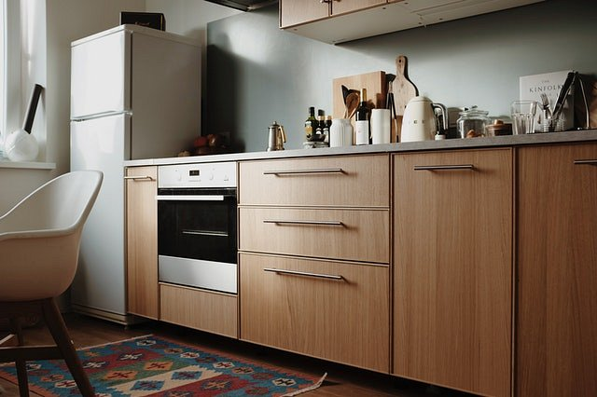
By wybrać meble do kuchni potrzebujemy informacji o metrażu pomieszczenia, przeznaczonego na kuchnie lub jego części, gdy planujemy kuchnie otwartą. Następnie zastanówmy się na stylem i designem. Kolorem frontów, blatów oraz rozmieszczeniem urządzeń kuchennych jak piec, zmywarka, lodówka, zlew. Nie zapominajmy o tym, że głębokość szafek kuchennych jest istotna.

Głębokość szafek kuchennych
Wymiary szafek kuchennych są jednym z najważniejszych aspektów planowania nowej, funkcjonalnej kuchni – szczególnie tej pod wymiar i nie tylko. Na rynku funkcjonuje standardowa głębokość szafek kuchennych, której zachowanie ułatwia dostosowanie sprzętów jak zmywarka czy płyta grzewcza do owych szafek. Więcej o tym na blogu Iform.

